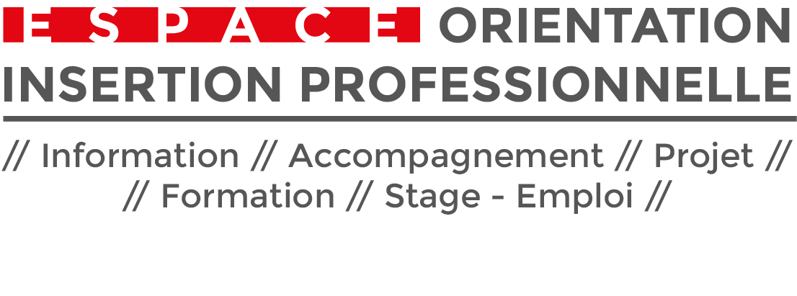

Diplôme d’université
«Semestre de réorientation Tremplin + »
2017/2018

Ce Diplôme d’Université s’adresse à tous les étudiants de l’UGA ayant intégré le module Tremplin. Ce DU est un dispositif qui vise à vous soutenir dans la poursuite de votre projet de réorientation.
Les objectifs du DU permettent de :
- Rester dans une dynamique active de formation après l’expérience du module Tremplin
- Valoriser ses compétences acquises dans ce DU
- S’améliorer dans des matières cibles dans une perspective de développement de compétences transversales utilisables dans un milieu académique et/ou professionnel
- Clarifier son objectif de formation et de projet professionnel qui se concrétisera par un stage.
Le fil rouge de la formation est :
- Améliorer sa capacité à communiquer dans un contexte académique et professionnel
- A partir de ce fil rouge découlent des actions de formations visant à s’améliorer dans des compétences ciblées.
Par exemple :
- Comment vais-je rédiger la lettre de motivation et le CV qui feront de moi le candidat idéal, pour un travail, un stage, une formation ?
- Comment vais-je me présenter de manière claire et précise en quelques secondes au téléphone avec un employeur, directeur de formation ?
- Quels outils informatiques vais-je utiliser pour mener une enquête sur un sujet et présenter mes idées ?
- Comment fait-on une présentation qui attire l’attention d’un public, jury… ?

Période et durée de la formation :

7 semaines de cours + 3 semaines minimum de stage + rendu du rapport et soutenance à l’oral

